Конспект интегрированного ООД по экологии в средней группе
«Юные друзья природы»

Цель: - формирование у детей основ экологической культуры.
Задачи:
Образовательные: расширять и систематизировать знания детей о природе, формировать у детей знания об элементарных правилах безопасности в лесу; закрепить знания детей о лесе.
Развивающие: развивать у детей кругозор, внимание, память, мышление; связанную речь, и мелкую моторику рук.
Воспитательные: воспитывать бережное отношение к окружающему нас миру природы.

Интеграция образовательных областей: «Познавательное развитие», «Социально-коммуникативное развитие», «Физическое развитие», «Речевое развитие».
Виды детской деятельности: игровая, продуктивная, коммуникативная, познавательно – исследовательская.
Методы: практический, игровой, наглядный, слуховой, словесный.
Приёмы: -погружение в игровую ситуацию; - беседа; - групповая, коллективная работа; - звуковая модуляция; - труд в природе; - релаксация, динамическая пауза, - создание проблемной ситуации.
Предварительная работа:
- прогулки; уборка территории детского сада; изготовление и развешивание кормушек; чтение стихов и рассказов о природе; рассматривание иллюстраций леса, природы; рассматривание экологических знаков; беседы о жизни животных и растений в лесу и правилах поведения в природе.

Ход ООД.
1 часть. Проводится в музыкальном зале. В зале приготовлены запрещающие знаки, стоящие на столе, стоит ширма с медвежонком, на столе приготовлены рюкзак, вещи, которые надо взять в лес, ковер-самолет, на подносе заплатки для ковра-самолета.

Дети входят в музыкальный зал.
За ширмой появляется медвежонок у него в руках письмо:
Дети открывают, читаю:
«Внимание! Внимание! Срочно!!! У нас в лесу случилась большая беда!
Многих животных и растений мы можем не увидеть никогда!
Помогите! Помогите!»
Воспитатель:
Да, ребята, что-то случилось серьезное в лесу.
Давайте, поможем спасти животных и растений!
Кто-то нарушал правила поведения в лесу.
А вы знаете правила поведения в лесу?
Воспитатель подводит детей к знакам-правилам поведения в лесу.
Дети: (ответы детей). В лесу нельзя шуметь, нельзя ломать деревья, нельзя разорять муравейники, нельзя забирать из леса домой животных, нельзя разжигать костры, нельзя оставлять мусор и др.
Воспитатель: Молодцы! Если вы знаете правила, то можем идти на помощь лесу.
Предлагаю выбрать нужные предметы необходимые для помощи лесным жителям.
Дети подходят к столу, где располагаются разные предметы.
Дети предлагают свои варианты.
Выбирают пакеты для мусора.
Дети продолжают отбирать предметы:
мяч, игрушка, перчатки одноразовые.
Дети берут с собой перчатки.
Воспитатель: Ребята, а давайте возьмем еще этот предмет, а вдруг он понадобиться в нашем походе. (Липкая лента).
Рюкзак собран, теперь нам надо быстро отправиться в лес.
А как нам быстро можно добраться до леса? (На чем).
А кто ни будь из вас летал на ковре – самолете?
Я предлагаю вам полететь на волшебном «ковре-самолёте».
Разворачиваю «ковёр», а там дырки в виде осенних листьев.
Ой, ребята, что это за дырки? Может его прогрызли мыши. Сможем ли мы на нем полететь? Помогите починить ковёр.
(на подносе лежат листья: береза, дуб, клен). Дети накладывают и определяют, те «заплатки», которые подходят для ремонта ковра).
- Назовите листья деревьев, которые вам понадобились.
- Теперь мы встанем на ковер, возьмемся за руки и произнесем волшебные слова:
Включается ковер-самолет с музыкой.
Наш ковёр по небу мчится:
Что же с нами приключится?
Унесет нас до небес,
Попадём на нём мы в лес!
Воспитатель:
Вот мы и прилетели в лес.
Здравствуй, лес, прекрасный лес!
Полон сказок и чудес!
Воспитатель: ребята, давайте с вами вспомним как нужно вести себя в лесу, чтоб не спугнуть лесных жителей?
Воспитатель: Молодцы.
Выходят на полянку, где разбросан мусор.
Воспитатель: что за лес? Ой, как грустно, ой, как скучно и темно.
Не слышно пения птиц. Посмотрите внимательно вокруг и скажите, чего не должно быть в лесу?
Дети: Пакетов, бумаги, бутылок…
Воспитатель: как можно сказать одним словом - мусор.
Воспитатель: Правильно. Что же делать, как помочь лесу?
Давайте уберем весь мусор на полянке.
И тогда наш лес и все его жители будут очень рады.
(Очищают лес от мусора).
Воспитатель: Какой знак нам нужно поставить в лесу?
Дети: нельзя в лесу оставлять мусор.
(Дети ставят знак в лесу).
- А что ещё вы заметили, ребята?
(Веточка у ели сломана).
- Что же нам нужно сделать?
(Полечить елочку). Интересно, а какой предмет понадобиться из рюкзака, на этот раз. (Ответы детей).
Вот это липкая лента, нам поможет соединить веточку с деревом.
Воспитатель с помощью детей завязывает елочке веточку.
- Предлагаю и здесь поставить специальный знак. Он предупреждает о том, что нельзя ломать веточки на деревьях. (Дети ставят знак).

Сразу включается запись звуков леса и пение птиц.
Воспитатель: Ребята, вы слышите, кажется, мы смогли помочь лесу!
Что вы слышите? (ответы детей).
Воспитатель. Как вы думаете, зачем нужны деревья?
(Ответы детей: а еще они помогают очищать воздух. Под ними есть норы животных, они там живут. На деревьях строят гнезда птицы.)
-Много времени необходимо, чтобы дерево выросло и стало большим. К сожалению, люди не берегут деревья и срубают их топором.
Их становится все меньше и меньше.
-Какой знак нужно поставить здесь? Нельзя рубить деревья
(ребенок выбирает нужный знак, объясняя свой выбор)

А теперь давайте немного передохнем.
Физминутка:
Ветер дует нам в лицо
Закачалось деревцо
Ветерок все тише, тише (ручками по полу)
Деревцо все выше, выше (потянуться вверх)
Ребята… мне кажется наш лес все еще грустный.
Ой, посмотрите, здесь наши маленькие ежата, они испугались, что люди заберут их домой и спрятались, но они потеряли иголки. А для чего ежам иголки? это колючий панцирь, который защищает зверька от опасности. А вот то, что на своих иголках ежи приносят себе еду, это вымысел. Они использует свою спину только тогда, когда начинаются осенние заморозки и нужно утеплять свою зимнюю нору. Накалывают опавшие листочки.
Воспитатель: Давайте поможем нашим ежикам приобрести свои иголочки. (дети прикрепляют иголочки ежикам). Молодцы, помогли ежатам.
Если в лес пришли гулять,
Свежим воздухом дышать.
Здесь не нужно всех ловить.
Топать, бегать, палкой бить.
Ставят знак, запрещающий брать животных домой.
Воспитатель находит под деревом коробочку.
-Посмотрите, ребята, какая коробочка, наверное, медвежонок нам оставил, в знак благодарности.
Открывают коробку, в ней медали «Юный эколог»
Воспитатель: Давайте все вместе встанем в круг и возьмёмся за руки.
А теперь мы улыбнёмся, крепко за руки возьмёмся,
И друг другу на прощанье мы подарим обещанье:
БУДЕМ С ЛЕСОМ МЫ ДРУЖИТЬ ОХРАНЯТЬ ЕГО ЛЮБИТЬ!
Ребята нам пора возвращаться в детский сад!
ВКЛЮЧАется КОВЕР-самолет с музыкой.
Дети садятся на ковер-самолет и улетают в детский сад.
Рефлексия:
Где мы сегодня побывали ребята?
Как мы туда попали?
Как мы помогали лесу?
Что больше всего понравилось и запомнилось?
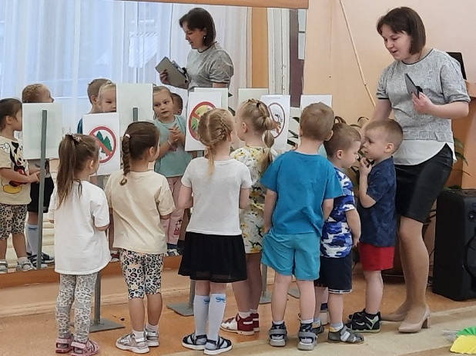
Какие правила поведения в лесу мы с вами узнали?
